调试脚本使用方法

目录

基本信息 1

更新记录 1

需求简介 1

使用方法 1

待解决项 3

# 基本信息

Design by 姜桢

Design Date by 2017/02/16

# 更新记录

文档更新记录如下：

|  |  |  |  |
| --- | --- | --- | --- |
| **更新日期** | **更新人** | **更新简述** | **游戏一致性** |
| 2017/02/16 | 姜桢 | 介绍调试脚本的使用方法 |  |
|  |  |  |  |
|  |  |  |  |

# 需求简介

——内网服务器部署后，需要在windows本地能够调试内网服务器的jar包，所以需要用调试模式启动服务器。

# 使用方法

1. 如果是部署内网服务器，打整包一定要使用内网服务器整包脚本。其他步骤和以前整包步骤一样。

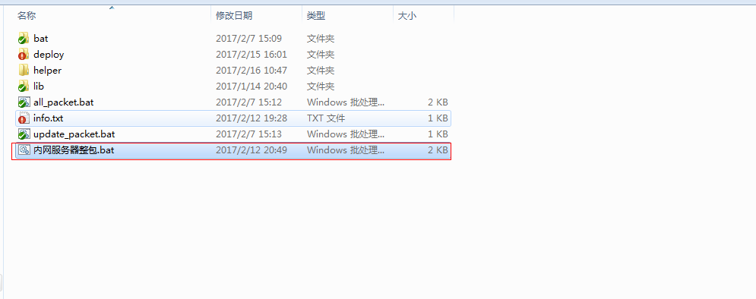

1. 如果内网服务器已经部署过了，可以直接用helper/start_all.sh文件替换掉内网服务器的启动脚本start_all.sh
2. ./start_all.sh命令就可以用调试模式启服了。
3. 服务器各个进程的默认调试端口如下（可以打开start_all.sh脚本查看）：  
   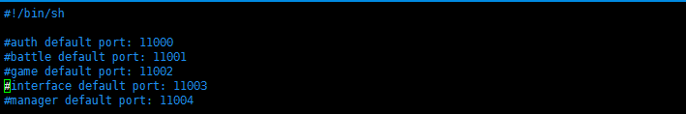

auth: 11000,battle: 11001, game:11002, interface: 11003, manager: 11004

1. 启服之后，打开eclipse，点击如下选项。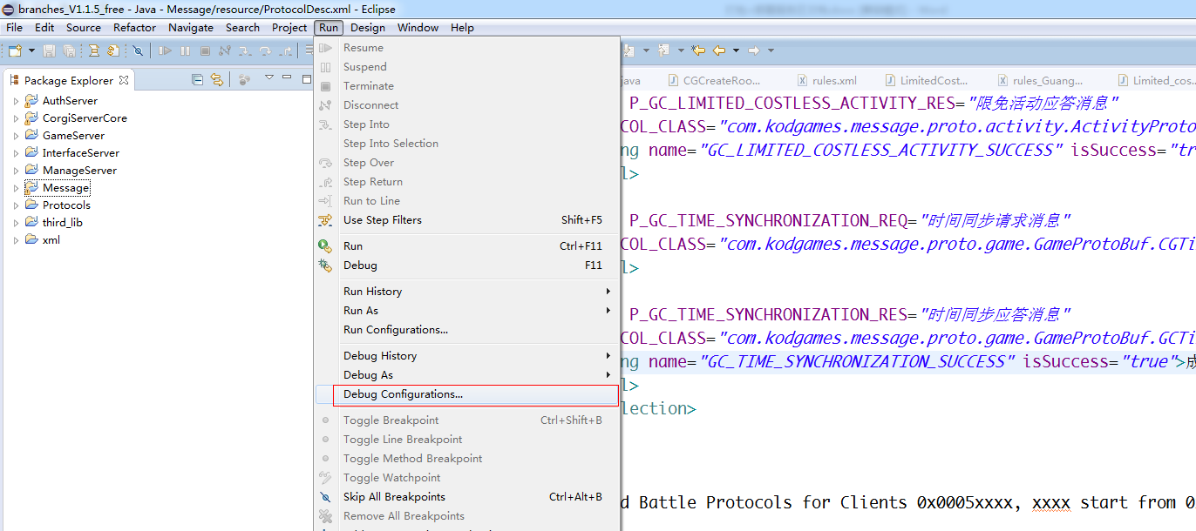

双击如下选项，

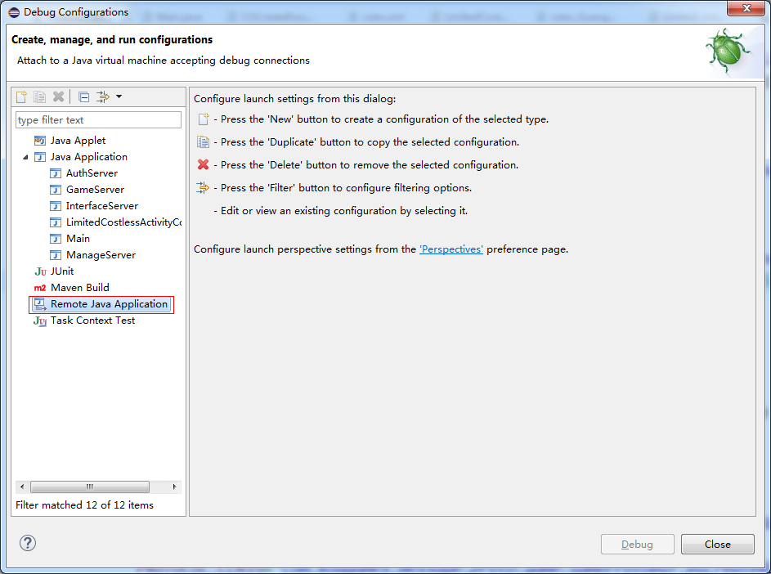

设置好参数后，点击debug就可以调试jar包。

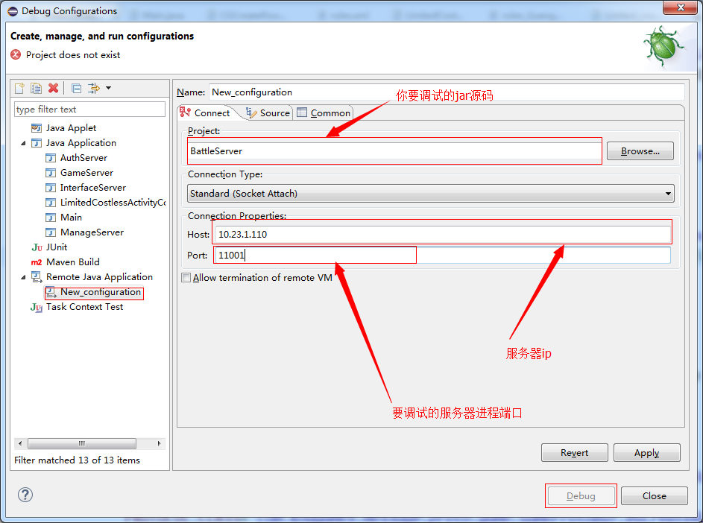

接下了的调试过程就和本地的调试过程一样了。

# 待解决项

——如果功能留有尾巴（如需要与未实现的功能联动或预期未来的可拓展的部分），需要在这里注明，方便后面的接盘侠填坑